**Код Шеннона-Фано и Алгортм Хаффмана**Они оба основываются на частоте появления букв в тексте. Следовательно, чтобы закодировать так, надо пройти по сообщению как минимум два раза.   
Идеей алгоритма **Шеннона-Фано** является разбитие набора всех букв с частотой повления на две части, в которых будет примерно равное количество символов. После этого группы делятся ещё раз, и ещё, пока всё не разделится по одному. Из этого строится дерево, которое и будет кодом.

**­­Алгоритм Хаффмана** строится на сортировке букв по частоте появлений в тексте по возрастанию. Надо объединять буквы с самых редких по 2.

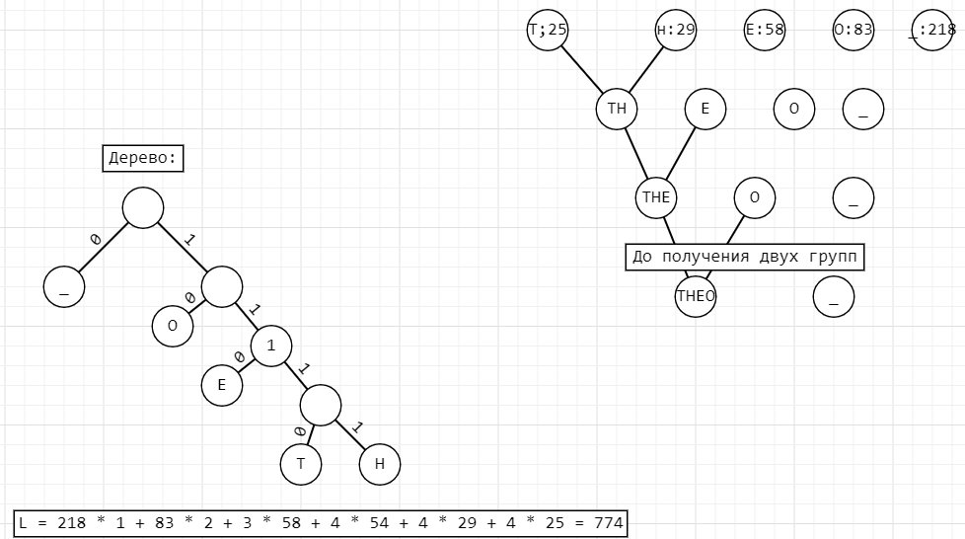

Алгоритм Хаффмана – самый оптимальный;  
  
Задачи:  
